OLIRE en "Sacro y Profano": violencia contra líderes religiosos en México
  OLIRE
  Feb 26
  

El Observatorio de Libertad Religiosa en América Latina (OLIRE) participó esta semana en el programa “Sacro y Profano”, transmitido por Canal Once y conducido por Bernardo Barranco, para analizar los asesinatos de sacerdotes, pastores y otros líderes religiosos en México.
La conversación —en la que también intervino el Dr. Yves Solís Nicot, profesor investigador y postdoctorante de Prepa Ibero y UAM Xochimilco— se centró en una pregunta clave: ¿cuáles son las causas o motivos de la violencia contra líderes y comunidades religiosas?
A partir de los datos documentados por OLIRE, se expusieron las siguientes conclusiones:
- Ciertos liderazgos religiosos se vuelven vulnerables cuando su acción pública o su rol social entra en tensión con el control territorial de estructuras criminales.
- La violencia ejercida por el crimen organizado no responde a una lógica confesional, sino a un comportamiento religioso específico en determinados contextos.
- En el caso de las comunidades evangélicas, la situación es particularmente compleja en México, pues a la violencia ejercida por el crimen organizado se suman dinámicas de conflicto e intolerancia religiosa en algunos contextos comunitarios, lo que genera una doble vulnerabilidad en determinados territorios.
La evidencia permite entender que la violencia contra líderes religiosos en México no es homogénea, sino que responde a contextos territoriales y sociales específicos.
Los invitamos a ver la entrevista completa aquí.
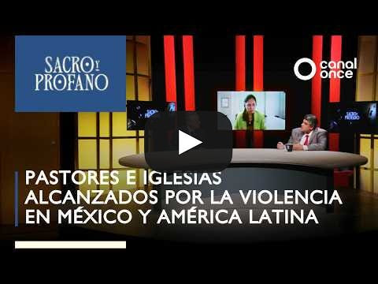
OLIRE es gratuito por ahora. Pero si te gustó esta publicación, puedes mostrar tu apoyo haciendo una promesa de suscripción futura. No se te cobrará nada a menos que OLIRE active los pagos.

